«Областная школа молодых учёных-2018»

С 17 июля 2018 года в Лечебно-оздоровительном лагере «Лазурный» Иловлинского района Волгоградской области в очередной раз разместился летний профильный лагерь для одаренных детей «Школа молодых учёных».
Увлечённые наукой, одаренные школьники из городов Волгограда, Волжского и большинства районов Волгоградской области встретились вновь, чтобы провести смену в обстановке активного полезного отдыха. совмещённого с научной работой.
Под руководством педагогов из Волгоградского социально-педагогического и технического университетов работают 9 предметно-тематических секций.
На протяжении всей смены со школьниками проводятся занятия с углубленным изучением по выбранным дисциплинам: физике и робототехнике, математике и информатике, региональной истории, химии и биологии, русскому языку и литературе. Конечной целью в освоении избранной дисциплины в течение летней смены является подготовка учащимися научных проектов и работ.
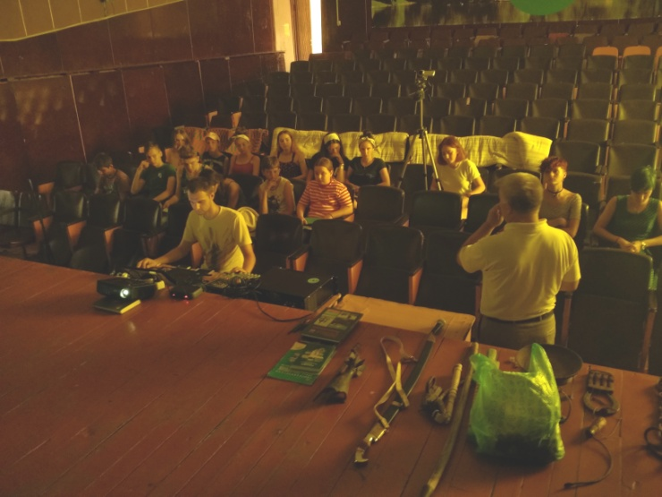
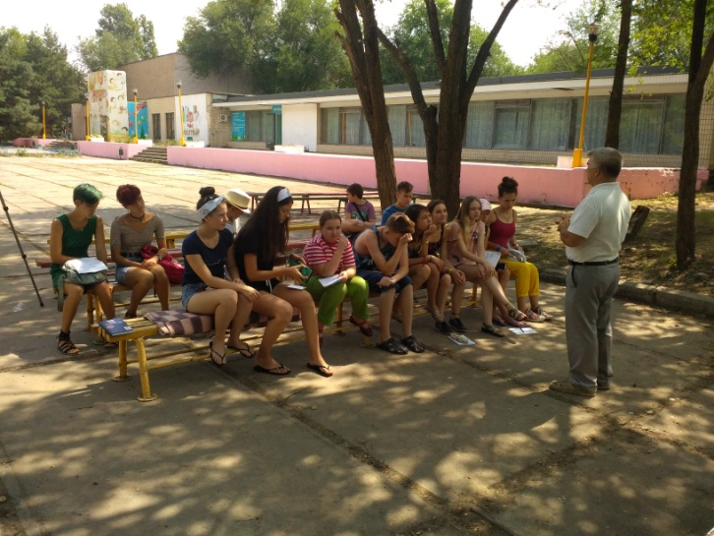

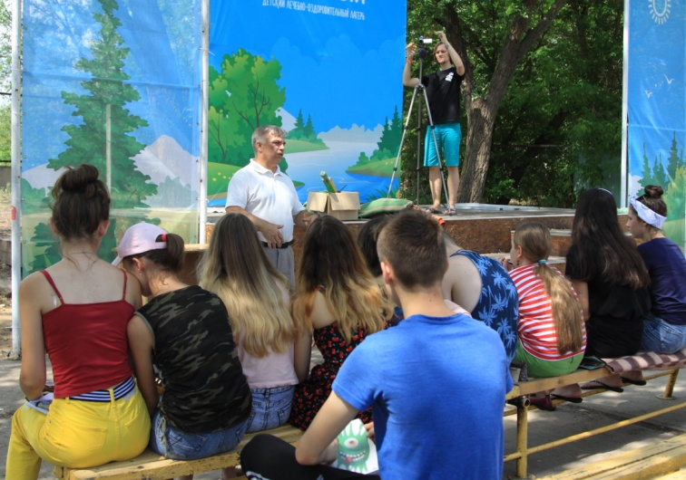
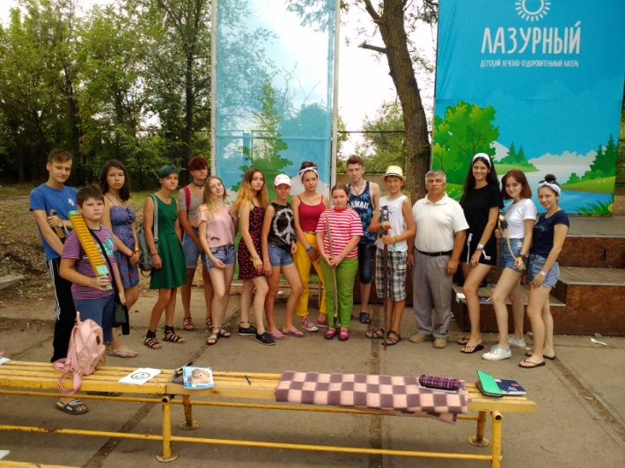

Сотрудниками Краеведческого музея Иловлинского муниципального района 23 июля 2018 года продемонстрирована выставка с подборкой экспонатов по тематике краеведения и проведена лекция, в ходе которой смена лагеря, более 100 человек, с применением интерактивных форм обучения и демонстрации экспонатов музея, познакомилась с Иловлинским районом: его природной средой, историей и экономикой.
С группой историков и краеведов (руководитель группы Ермолаева Елена Владимировна) также проведено отдельное занятие и им оказана методическая поддержка при подготовке научных проектов, касающихся истории Донского казачества и регионалистики Волгоградской области.

Директор МБУ «Краеведческий музей
Иловлинского муниципального района» Г.Е.Чекунов
E–mail: lkraevmuz12@уandex.ru

